МБУК ПР «Межпоселенческая центральная библиотека»
Методико-библиографический отдел

Великая Отечественная война в судьбе моей малой родины
Книги из фонда Песчанокопской МЦБ
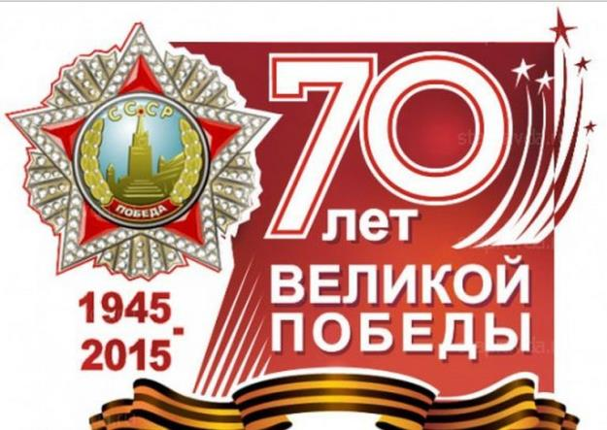

Рекомендательный список литературы

Песчанокопское 2015
Баграмян И. Х. Так начиналась война. М. Воениздат, - 1971
Свои воспоминания Маршал Советского Союза И. Х. Баграмян начинает с августа 1940 года, когда он из Академии Генерального штаба прибыл в Киевский Особый военный округ на должность начальника оперативного отдела одной из армий. Автор знакомит читателя с подробностями важнейших событий начального периода Великой Отечественной войны.
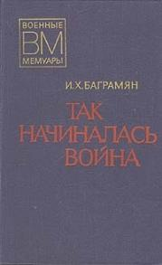
Богородицкое - наш отчий край. Литературная обработка книги члена Союза журналистов России Николая Павловича Сивашова .-МУП «МИЦ» Придонье.- 2011 год. С. 387 .
Книга рассказывает о жизни села Богородицкое и его жителях во время Великой Отечественной войны. О трудовом подвиге огненного поколения, о восстановлении народного хозяйства в послевоенные годы.
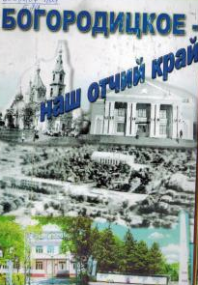
Бойков П. М. На главных направлениях. Боевой путь 10-й гвардейской истребительной авиационной Сталинградской Краснознаменной, ордена Суворова II дивизии.- М.: Воениздат, 1984.-127 с., ил.
Военно-исторический очерк о боевом пути 10-й гвардейской истребительной авиационной дивизии в годы Великой Отечественной войны. О боевых действиях в Сальском и Песчанокопском районах.
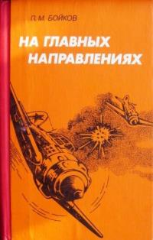
Вспомнить всех поименно (Донские герои Великой Отечественной). - Сост. К. С. Филиппов. –Ростов-на-Дону: ОАО «Ростовкнига», 2013.-168 с.
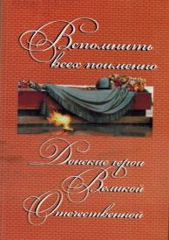
В сборник включены краткие сведения о донских Героях, родившихся на Донской земле или живших до и после Великой Отечественной войны, а также неростовчан, совершивших свой подвиг на Донской земле.
На странице 10, рассказывается о Герое Советского Союза Гулимове Николае Ивановиче из Песчанокопского района.
Страница 92 повествует о Веретенникове Петре Митрофановиче, Герое Советского Союза из села Песчанокопского
Давыдов П. М. В огне трех войн. Ставропольское книжное издательство.- 1972.- 171 с.
Книга о событиях Гражданской войны на Песчанокопской земле, а так же о боевом пути Петра Михайловича Давыдова в годы Великой Отечественной войны
Мемуары Петра Михайловича Давыдова участника трех войн: первой мировой 1914-1918 гг., гражданской -с 1918 по 1921 г. И Великой Отечественной -1941-1945 гг., прошедшим путь от рядового до генерала Книга «В огне трех войн» основанная на личных наблюдениях и подлинных исторических событиях.
Долматовский Е. А. Зеленая Брама. Документальная легенда об одном из сражений Великой Отечественной войны. М.: Политиздат, 1989
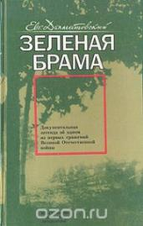
Эта книга о малоисследованных страницах Великой Отечественной войны. Известный советский поэт Евгений Долматовский рассказывает о подвиге воинов 6-й и 12-й армий. Вместе с другими армиями они приняли на себя первый удар фашистских полчищ, своим беззаветным мужеством задержали врага на Украине на подступах к индустриальным районам страны. Автор — очевидец событий — подкрепляет свой рассказ документами, свидетельствами других участников боев, материалами юных следопытов.
Жуков Г. К. Воспоминания и размышления: В 2-х т. М.: Олимп-Пресс, 2002
Широко известная книга четырежды Героя Советского Союза Маршала Георгия Константиновича Жукова впервые вышла в 1969 году и с тех пор выдержала двенадцать изданий. Все эти годы книга пользуется неизменно огромной популярностью у читателей разных поколений. Новое издание приурочено к 60‐летию Битвы под Москвой и 105‐й годовщине со дня рождения Г. К. Жукова
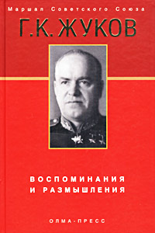
Данная книга является автобиографией великого маршала.

Испытание верности: Очерки о героизме воинов, боевом пути 339-й Ростовской Таманской Бранденбургской Краснознаменной ордена Суворова 2 степени стрелковой дивизии / Оформление М. М. Погребинского.- 2-е переработ. доп. – изд. – Ростов, Кн. Изд-во.- 1982-144 с. Очерки о героизме воинов, боевом пути 339-й Ростовской Таманской Бранденбургской Краснознаменной ордена Суворова 2 степени стрелковой дивизии.
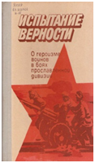

Книга памяти Песчанокопского района. Великая Отечественная война (1941-1945).- Песчанокопское, 1995 г.- 147 с.
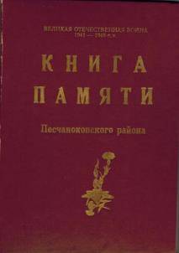
В книге рассказывается о Героях Советского Союза, Кавалерах трех Орденов Славы, жителях Песчанокопского района. Так же опубликованы списки погибших и пропавших без вести во время Великая Отечественная война (1941-1945).
Лунев В. И. «…Да разве об этом расскажешь…». Вдовы Великой Отечественной войны (1941 – 1945 годы) села Летник Песчанокопского района Ростовской области., 2008 г..73 с.
В издании рассказывается о женщинах-труженицах, вдовах и матерях солдат Великой Отечественной войны. О торжественном открытии памятника в селе Песчанокопском
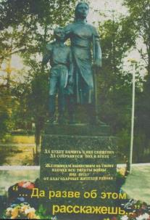
Они прославили Родину. Очерки о Героях Советского Союза. Кн. 2-я.- Ростов. Кн. Изд-во, 1975.-с 194.
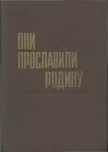
Швецов С. Двадцатилетние комбаты. О Веретенникове П.М. В кн.: Они прославили Родину. Очерки о Героях Советского Союза. Кн. 2-я.- Ростов. Кн. Изд-во, 1975.-с 194.

Отважные сыны Дона: Очерки о Героях Советского Союза. – Ростов н/Д: Ростовское книжное издательство, 1970. – 503 с.
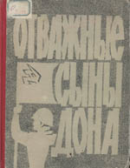
В книге рассказывается о Героях Советского Союза, наших земляках
Память жива. Великая Отечественная: правда о войне. Воспоминания, очерки, статьи, документы, письма, стихи, фотографии. Т.1.- Песчанокопское: Песчанокопский районный совет ветеранов войны, труда, Вооруженных Сил и правоохранительных органов. 2000.-с 168-169.
Книга издана в четырех томах. В книге рассказывается о селе Песчанокопском, о его жителях, предприятиях, истории. Более 600 воспоминаний, статей из газет и воспоминаний очевидцев. Рассказывается о встрече со многими участниками войны, их детьми и внуками.
Первая книга была посвящена 55-летию Великой Победы. Четвертый том 65-летию.
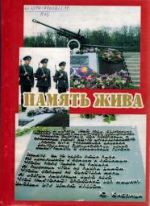
Слава тебе солдат! Донские кавалеры орденов Славы. Ростов- н- Д. Ростовское кн. изд-во.-1967.- с.62.
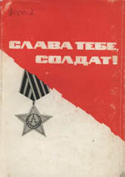
Родиной призванный. (О Пухове М.П.)
Среди степей былинных. Очерки истории села Песчанокопского, Песчанокопского района Ростовской области. Группа авторов под редакцией Кротенко В. Н.- П.,2013 г.,216 с.
В честь 210-летия образования с. Песчанокопского была издана первая книга об истории села «Среди степей былинных».
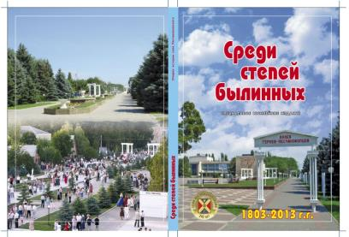
Отдельно дается список жителей села Песчанокопского проживавших по состоянию на 1858 год. Публикуются очень редкие фотографии

Список газетных статей:
Вспомним всех поименно.[список наших земляков, погибших в Великой Отечественной войне 1941-1945гг., ушедших на фронт с территории Песчанокопского района]//Колос.-1991.-5 янв.
Герои Советского Союза - наши земляки. Никто не забыт, ничто не забыто!//Колос.-1988.-8 мая
Не ищите его среди мертвых (.Имена героев бессмертны) Сарычев Н .// Колос.-1970.-12 мая.-с.2.
Овсянников Г. Случай на хуторе. (Об освобождении сел Песчанокопского района войсками Советской армии от фашистских захватчиков)//Колос.-1988.-23 янв.
Овчинникова О. А. Разве такое забудешь? (об освобождении села Песчанокопского 1943 год).//Колос.-2014.-23 янв. С. 2
Один из многих.(о полном кавалере ордена Славы М.П.Пухове). Бабин Н. // Колос.- 1983.-8 мая. -с1
Панкратова А Отступили с потерями. Оборонительные бои на территории Песчанокопского района в конце июля – начале августа 1942 г.//Колос.-1994.-6 дек.-С. 2
Панкратова А. Жизнь в тылу.(воспоминания жителей села Песчанокопского об оккупации села немецко-фашистскими захватчиками)//Колос.2010.-23 янв. С.1-2
Стадников С. За оккупацией придет освобождение // Колос. 6 сент.. Песчанокопское, 2014. С. 5( об оккупации и освобождении Песчанокопского района от немецко-фашистских захватчиков в 1943 году во время Великой Отечественной войны (1941-1945) годов, в воспоминаниях жителей Песчанокопского района Ростовской области)

Стадников С. Так пришел день освобождения: [о 70-летии освобождения села Песчанокопского от немецко-фашистских захватчиков в 1943 году во время Великой Отечественной войны (1941-1945) годов] // Колос. 22 янв.. Песчанокопское, 2013. С. 2

